PERILAKU ORGANISASI
Analisis Teologis Terhadap Perilaku Organisasi Dalam Sistem
Kepemimpinan Di Gereja Toraja Mamasa (GTM) Jemaat Sion,
Klasis Tobadak Raya Timur

SKRIPSI
Diajukaji Kepada Sekolah Tinggi Agama Kristen Negeri (STAKN) Toraja
Sebagai Salah Satu Syarat Untuk Memperoleh Gelar
Sarjana Agama (S.Ag)
FIONA AGUSTIN BULAWAN
20133636

SEKOLAH TINGGI AGAMA KRISTEN NEGERI (STAKN)

TORAJA

2017

HALAMAN PERSETUJUAN
Judul Skripsi
Sub Judul
Diajukan oleh
iNaiiia
NIRM
Jurusan
Perilaku Organisasi
Analisis Teologis Terhadap Perilaku Organisasi
dalam ^icfpm k’pnpmimninan di Ciprpia Tnraia
Mamasa Jemaat Sion Tobadak IV
l iuna rlguauii uuiawaii
20133636
Kenemimoinan Kristen
Setelah diperiksa dan diteliti ulang, maka dosen pembimbing
menyetujui dan menyatakan bahwa skripsi ini telah memenuhi persyaratan untuk
diajukan dalam ujian skripsi jurusan Kepemimpinan Kristen Sekolah linggi
Agama Kristen Negeri (STAKN) Toraja.
Mengkendek, ZU September ZU1 /
vosen remoimbing

rem di mm n g u
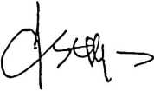
saimon ramanrung, ivi. in
NIP.197607272006041001
vr. ADranam s. langguiungan, ivi. si
NIP. 197205102005011004
n

HALAMAN PENGESAHAN
Judul Skripsi
Sub Judul
Ditulis oleh
Nama
NIRM
Jurusan
Perilaku Organisasi
Analisis Teologis Terhadap Perilaku Organisasi
dalam Sistem Kepemimpinan di Gereja Toraja
Mamasa Jemaat Sion Tobadak IV
Fiona Agustin Bulawan
20133636
Kepemimpinan Kristen
Telah dipertanggung jawabkan dalam meja ujian skripsi Jurusan
Kepemimpinan Kristen yang diselenggarakan oleh Sekolah Tinggi Agama Kristen
Negeri (STAKN) Toraja pada tanggal 26 September 2017, dinyatakan lulus
dengan nilai A-, dan di Yudisium pada tanggal 3 Oktober 2017 dengan predikat
kelulusan SANGAT MEMUASKAN.
Mengkendek, 7 November 2017
Dewan Penguji
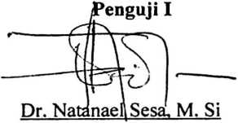
NIP. 195207111978031002

NIP. 197711222009011007
Panitia Ujian
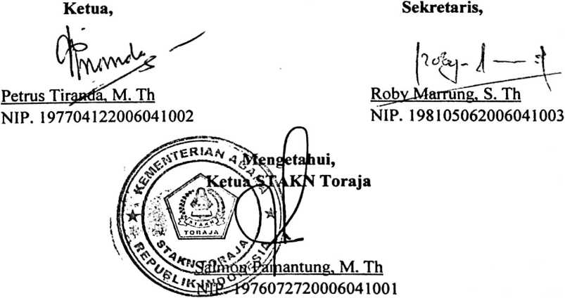
iii

ABSTRAK
Fiona Agustin Bulawan, 20133636, “Analisis Teologis Terhadap
Perilaku Organisasi dalam Sistem Kepemimpinan di Gereja Toraja Mamasa
Jemaat Sion Tobadak IV. Bimbingan oleh: Salmon Pamantung, M. Th dan
Dr. Abraham S. Tanggulungan, M. Si.
Pemilihan topik ini, dilatarbelakangi oleh pengamatan penulis sebagai
anggota PPGTM melihat perilaku organisasi dalam kepemimpinan di gereja yang
kurang sesuai dengan sistem kepemimpinan di Gereja Toraja Mamasa. Sebagian
Majelis Gereja selaku pemimpin digereja, masih kurang memahami tugas dan
tanggung jawabnya, mereka hanya berperilaku dan bertindak seperti kabiasaan
lama yang sebenarnya tidak relevan lagi untuk dilakukan. Hal tersebutlah yang
mendorong penulis untuk mencaritahu sejauh mana pemahaman majelis gereja
tentang sistem kepemimpinan yang belaku di Gereja, serta apa tanggapan majelis
gereja dan anggota jemaat terhadap perilaku organisasi yang selama ini nampak
dalam kehidupan bergereja di GTM Jemaat Sion.
Sehubungan dengan topik yang penulis bahas, untuk mendapatkan data
yang mendukung maka penulis melakukan penelitian dengan pendekatan
kualitatif. Dalam pelaksanaan penelitian, penulis berperan langsung melalui
penelitian pustaka dan penelitian lapangan melalui Observasi dan wawancara
dengan para Mejelis Gereja dan anggota jemaat di Jemaat Sion.
Melalui proses penelitian maka dapat diketahui bahwa perilaku organisasi
dapat dipahami oleh para Majelis Gereja dan anggota jemaat di Jemaat Sion
bahwa perilaku organisasi adalah perilaku yang sesuai dengan tugas dan tanggung
jawab di jemaat serta dapat menjadi teladan bagi anggota jemaat dan masyarakat
pada umumnya. Namun yang terjadi, masih banyak Majelis Gereja selaku
pemimpin jemaat, yang tidak maksimal dalam menjalankan tugas dan tanggung
jawabnya, masih ada perilaku-perilaku yang tidak bisa dijadikan sebagai teladan.
Masih ada orang di dalam gereja termasuk Majelis Gereja yang mengharapkan
penghargaan yang lebih dari orang lain, mengingat apa yang sudah ia lakukan
sebelumnya untuk gereja, biasa dikatakan anggota jemaat dengan istilah “Akuri
(karena saya,) ”
ix

